Zdalne nauczanie - katecheza 6

Temat: W maju czcimy Maryję - Matkę Jezusa.

Na tej lekcji dziecko:
- dowie się, który miesiąc poświęcony jest Maryi
- pozna formy oddawania czci Maryi
- utrwali modlitwę "Pozdrowienie anielski"

1. Powitajmy się: "Niech będzie pochwalony Jezus Chrystus"
"Na wieki wieków. Amen"

2. Wprowadzenie do tematu. (Rodzicu/opiekunie przeczytaj dziecku
poniższy tekst)

Niedługo rozpocznie się miesiąc maj, chyba najpiękniejszy miesiąc w roku. Zielenią się wtedy drzewa i krzewy, można zobaczyć wiele kwitnących kwiatów. Ten piękny miesiąc jest w szczególny sposób poświęcony Maryi, czyli Matce Pana Jezusa. Wiemy już, że Maryja jest także naszą Matką i z nieba troszczy się o nas. W maju chcemy podziękować Maryi za jej opiekę i pokazać, że Ją kochamy. W maju ludzie chodzą do kościoła na "majówki". Modlą się wtedy do Maryi, odmawiają specjalną modlitwę - litanię i śpiewają jej pieśni. Posłuchaj już teraz jednej z nich :

https://www.youtube.com/watch?v=3IZDKy9qq2E

3. Sposoby czci Maryi.

Swoją miłość do Maryi ludzie pokazują także:

- budując dla niej kapliczki
- malując obrazy
- rzeźbiąc figury.

Kapliczki

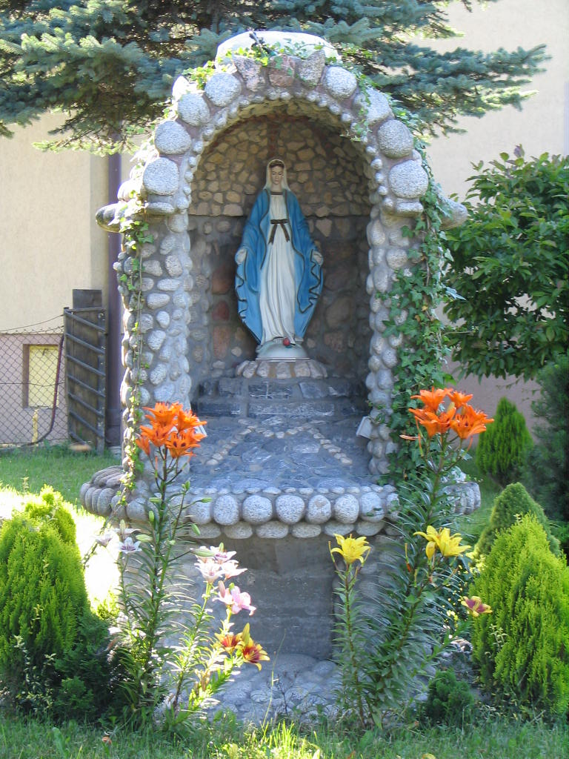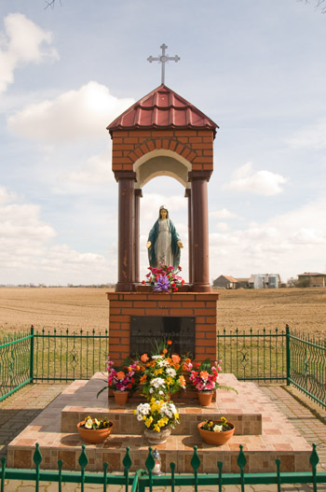

Obrazy

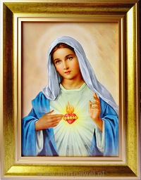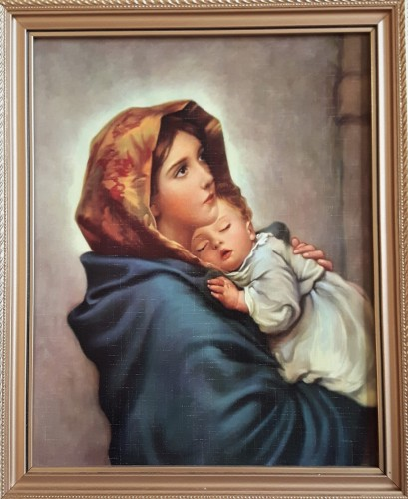

Figurki

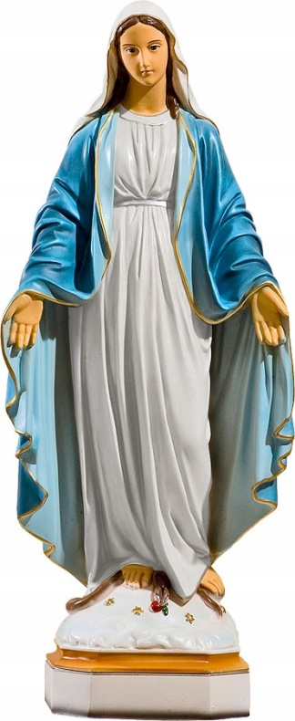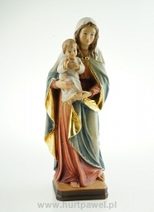

4. Opowiadanie (Rodzicu/opiekunie przeczytaj dziecku
poniższy tekst)

Majowe kwiaty

Na łące zakwitły pierwsze majowe kwiaty. Kasia i Piotrek z zachwytem im się przyglądali.
– Nazbierajmy kwiatów na wiosenny bukiet – zawołała Kasia – a potem podarujemy je mamie.
Dzieci zaczęły zrywać kwiaty, wybierając najpiękniejsze.
– Mamie bardzo się spodobają – stwierdził Piotrek.
Kiedy mama dostała kwiaty, rzeczywiście bardzo się ucieszyła i powiedziała:
– Kwiaty są bardzo ładne. Dziękuję wam, kochani. Wiem nawet, co możemy z nimi zrobić.
Mama wzięła kwiaty i zaczęła układać z nich bukiet. Kiedy był gotowy, tata zabrał małą Olę, a mama zawołała starsze dzieci do ogrodu, gdzie na drzewie zawieszona była kapliczka Matki Bożej.
– Te piękne, wiosenne kwiaty damy Maryi, która bardzo się cieszy, jeśli o niej pamiętamy.
I mama wstawiła bukiet do wazonu przy kapliczce.
– Ale naszą miłość do Maryi jeszcze lepiej możemy okazać modlitwą. W maju modlimy się do Matki Bożej w wyjątkowy sposób, odmawiając litanię.
– A co to jest litania? – zapytała Kasia.
– To taka modlitwa, w której zwracamy się do Maryi różnymi tytułami i prosimy „Módl się za nami”. Litanię można też śpiewać.
I mama zaczęła odmawiać litanię do Matki Bożej. Piotrek i Kasia nie znali jeszcze całej litanii, ale przyłączyli się do mamy, odpowiadając po każdym wezwaniu „Módl się za nami”.

5. Wspólna modlitwa - odmówcie wspólnie modlitwę "Zdrowaś Mario..."

6. Piosenka

Posłuchajcie piosenki https://www.youtube.com/watch?v=s3Ski-eVn64

7. Kolorowanka

